МІНІСТЕРСТВО ОСВІТИ І НАУКИ УКРАЇНИ НАЦІОНАЛЬНИЙ УНІВЕРСИТЕТ «ЛЬВІВСЬКА ПОЛІТЕХНІКА»

Кафедра систем штучного інтелекту

ЗВІТ

**ЛАБОРАТОРНА РОБОТА №4**

З дисципліни:

**Дискретна математика**

Виконав

Студент групи **КН-113**

**Макогін Назарій**

Викладач:

**Мельникова Н.І.**

**Тема.** Основні операції над графами. Знаходження остова мінімальної ваги за алгоритмом Прима-Краскала.

**Мета.** Набуття практичних вмінь та навичок з використання алгоритмів Прима і Краскала.

**Завдання варіанту №5 з додатку 1**

1. Виконати наступні операції над графами:

1) знайти доповнення до першого графу,

2) об’єднання графів,

3) кільцеву суму G1 та G2,

4) розщепити вершину у другому графі,

5) виділити підграф А, що складається з 3-х вершин в G1 і знайти стягнення А в G1 (G1\ A),

6) добуток графів.

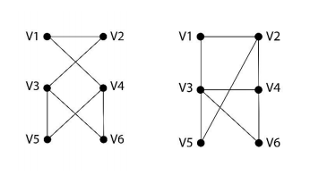

2. Знайти таблицю суміжності та діаметр графа.

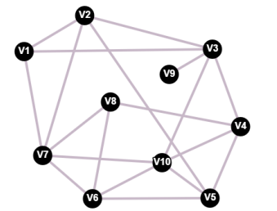

3. Знайти двома методами (Краскала і Прима) мінімальне остове дерево графа.

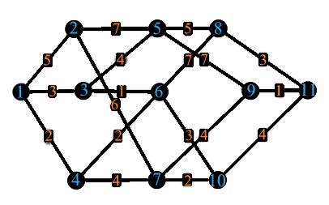

**Розв’язок**

* 1. 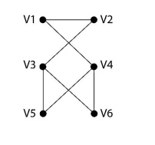 1.2) 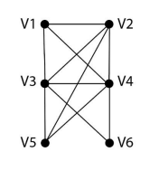

1.3) 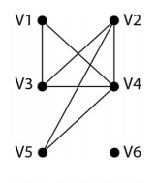 1.4) 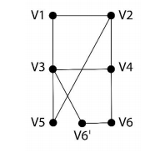

1.5) 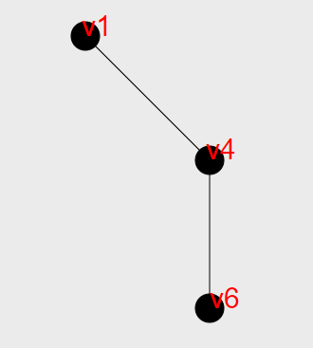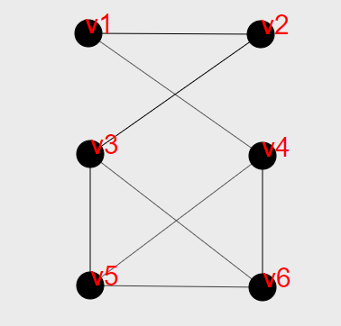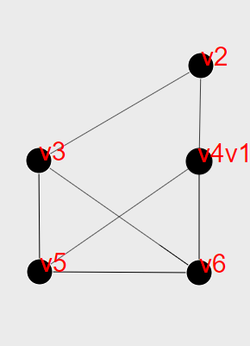 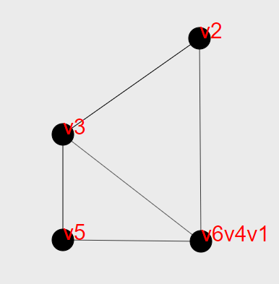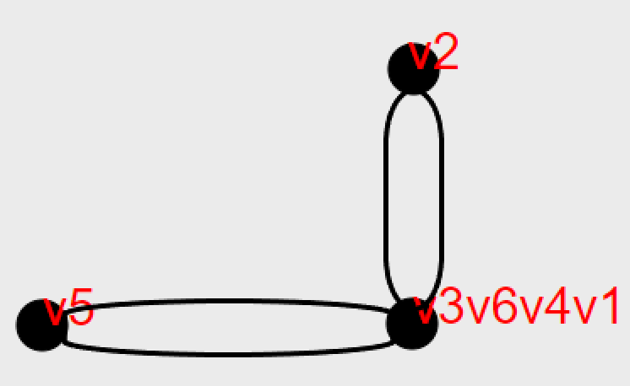

1.6) 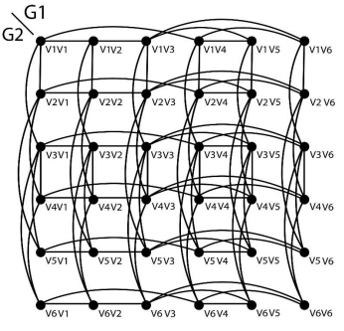

**2.** Діаметр графа - 3.

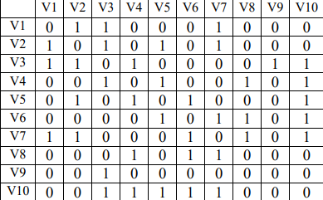

**3.**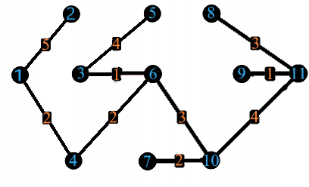

**Алгоритм Прима**

V={6, 3, 4, 1, 10, 7, 5, 11, 9, 8, 2}

E={(6,3), (6,4), (4,1), (6,10), (10,7), (3,5), (10,11), (11,9), (8,11), (1,2)}

**Алгоритм Краскала**

V={3, 6, 9, 11, 7, 10, 4, 1, 8, 5, 2}

E={(3,6), (9,11), (7,10), (4,6), (1,4), (6,10), (8,11), (10,11), (3,5), (1,2)}

**Завдання варіанту №5 з додатку 2**

За алгоритмом Прима знайти мінімальне остове дерево графа. Етапи розв'язання задачі виводити на екран. Протестувати розроблену програму на наступному графі:

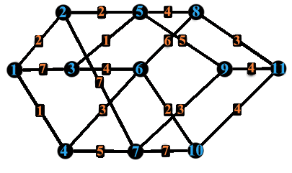

**Розв’язок**

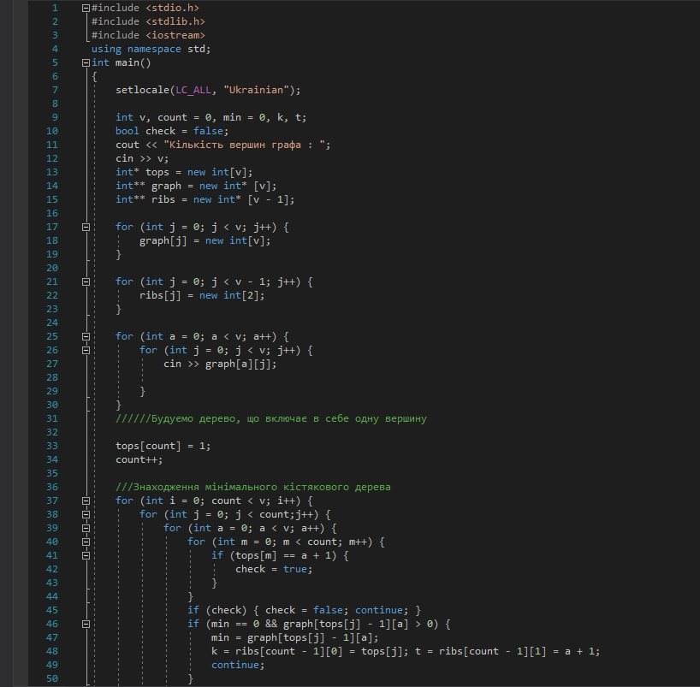

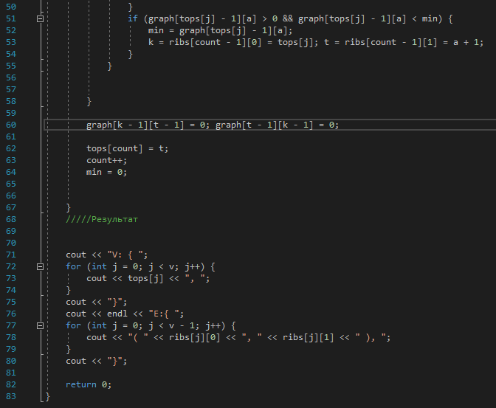

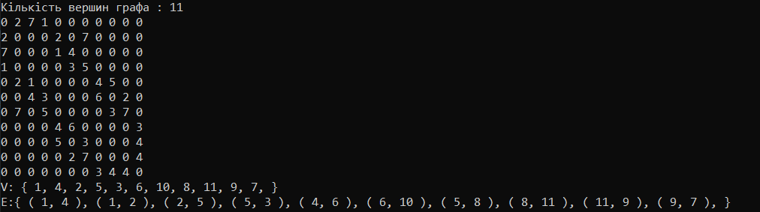

**Висновок:** Під час виконання лабораторної роботи я набув практичних вмінь та навичок з використання алгоритмів Прима і Краскала.